Спецификация №1
к Договору № G03/2026 от 16.11.2026г.
на поставку весов автомобильных и выполнение сопутствующих работ

г. Воронеж «16» ноября 2026 г.

ООО «ТПК «Тензосила»», именуемое в дальнейшем «Подрядчик», в лице директора Сенаторова Олега Александровича, действующего на основании Устава, с одной стороны и ООО «Ромашка», именуемое в дальнейшем «Заказчик», в лице Генерального директора Иванова Ивана Ивановича, действующего на основании Устава, с другой стороны, именуемые совместно «Стороны», подписали настоящую Спецификацию:

1. Подрядчик обязуется поставить товар и выполнить сопутствующие работы согласно настоящей Спецификации:

Наименование | Стоимость с НДС, руб.
Весы автомобильные ВЕСТА-СЛ-60-18-Ц, max 60т, размеры платформы 18х3м | 1 805 972
Бетонное основание для весов на раме | 550 000
Доставка весов до объекта | 60 000
Монтаж автомобильных весов | 180 000
Поверка автомобильных весов с доставкой эталонов | 60 000
ИТОГО с НДС, руб. | 2 655 972

Итого по спецификации: 2 655 972 (два миллиона шестьсот пятьдесят пять тысяч девятьсот семьдесят два) рублей, в т.ч. НДС 22%.

- 2. Порядок оплаты:
2.1. Предоплата 50% от стоимости Весов и фундамента Весов в размере 1 177 986 (один миллион сто семьдесят семь тысяч девятьсот восемьдесят шесть) рублей, в т.ч. НДС 22%, в течение 5 (пяти) банковских дней с момента подписания настоящей Спецификации.
2.2. Доплата 50% от стоимости фундамента Весов в размере 275 000 (двести семьдесят пять тысяч) рублей, в т.ч. НДС 22%, в течение 5 (пяти) банковских дней с момента подписания Акта выполненных работ по строительству фундамента.
2.3. Доплата в размере 962 986 (девятьсот шестьдесят две тысячи девятьсот восемьдесят шесть) рублей, в т.ч. НДС 22%, в течение 5 (пяти) банковских дней с момента получения уведомления о готовности Весов к отгрузке.
2.4. Предоплата 50% от стоимости монтажных работ и поверки в размере 120 000 (сто двадцать тысяч) рублей, в т.ч. НДС 22%, в течение 5 (пяти) банковских дней с момента уведомления о готовности принять монтажную бригаду на месте монтажа.
2.5. Доплата 50% от стоимости монтажных работ и поверки в размере 120 000 (сто двадцать тысяч) рублей, в т.ч. НДС 22%, в течение 5 (пяти) банковских дней с момента подписания Акта выполненных работ по настоящей Спецификации.

- 3. Срок поставки Весов и выполнения Работ:
- поставка Весов: в течение 20 (двадцати) рабочих дней с момента поступления предоплаты. Весы отгружаются Заказчику только после их полной оплаты в соответствии с п.2.1 настоящей Спецификации.
- монтаж Весов и поверка Весов: в течение 3 (трёх) рабочих дней при условии получения Подрядчиком предоплаты. Выезд монтажной бригады на Объект работ осуществляется при соблюдении вышеперечисленных условий и получения Подрядчиком письменного уведомления от Заказчика о готовности принять на площадку монтажа специалистов Подрядчика.
4. Подрядчик обеспечивает подготовку комплекта документации, в т.ч. Паспорта/РЭ на Весы к моменту проведения поверки Весов.
5. В случае, если Заказчик письменно не подтверждает готовность принять монтажную бригаду Подрядчика для выполнения работ по монтажу Весов, в сроки, указанные в п.3 настоящей Спецификации, срок исполнения работ, указанный в настоящей Спецификации, сдвигается пропорционально сроку начала работ.
6. Заказчик для установки рамы и Весов предоставляет твёрдую (асфальт, бетон или дорожные плиты) горизонтальную площадку размером не менее 30х4м. Допустимые перепады по высоте – не более 50 мм по всей длине площадки. Допустимый уклон не более 1:500.
7. Заказчик предоставляет Весы на Объект Работ, в непосредственной близости к месту установки не далее 5 (пяти) метров, к моменту приезда специалистов Подрядчика для выполнения Работ.
8. Заказчик предоставляет в период проведения Работ автокран грузоподъёмностью не менее 16 тонн с телескопической стрелой, с оператором (крановщиком) и комплектом грузозахватных приспособлений.
9. Заказчик предоставляет для настройки Весов короткобазный автомобиль или погрузчик массой не менее 8т перед калибровкой и поверкой Весов. Заказчик предоставляет при необходимости в качестве балласта груженые автомашины массой близкой к max Весов для проведения поверки метрологической службой.
10. Заказчик выполняет работы по подводке напряжения питания 220В. Выполненные работы должны соответствовать требованиям ПУЭ.
11. В случае, если в ходе выполнения Работ возникнут обстоятельства, нарушающие условия п.п. 6-10 настоящей Спецификации, по ним применяются п.п. 3.2-3.4 Договора.
12. Адрес поставки Весов и выполнения Работ по настоящей Спецификации: Московская обл., г. Подольск, промзона «Львовская», уч. 7.
13. Технические характеристики весов ВЕСТА-СЛ-60-18

№ п.п. | НАИМЕНОВАНИЕ ПОКАЗАТЕЛЯ | ЗНАЧЕНИЕ ПОКАЗАТЕЛЯ
1. | Максимальная нагрузка, т | 60
2. | Наибольшая нагрузка на ось, т | 11
3. | Расстояние от платформы весов до весового терминала, м | не более 50 м
4. | Требуемая дискретность отсчета или цена поверочного деления при эксплуатации, кг:  - от 0 до 30т  - от 30 до 60т | 10  20
5. | Габаритные размеры грузоприемной платформы, м | 18×3
6. | Температурный диапазон условий эксплуатации весов, °С | от –30 до +40 °С
7. | Канал внешней связи | RS 232/485
8. | Электропитание, В | ≈220 ± 15
9. | Потребляемая мощность, не более, Вт | 15
10. | Весы автомобильные ВЕСТА выпускаются ООО «Компания «Тензосила»» по ГОСТ OIML R-76-1-2011. Тип весов утвержден и внесен в Госреестр средств измерений РФ под № 78871-20

14. Комплект поставки весов ВЕСТА-СЛ-60-18 на единицу продукции

Комплект | Количество
Модульная грузоприемная платформа сплошного типа, шт. | 1
Датчик весоизмерительный цифровой DHM9B-30t, шт. | 8
Терминал весовой цифровой ТИТАН 3ЦС, шт. | 1
Коробка соединительная КБТ-8-Ц, шт. | 1
Металлорукав в ПВХ-изоляции, компл. | 1
Кабель сигнальный, м | 20
Комплект документации: паспорт/РЭ на весы, паспорт/РЭ на терминал | 1

ПОДРЯДЧИК:  Директор  ООО «ТПК «Тензосила»»  ________________/О.А.Сенаторов/  "____" ___________2026 г.  М.П. | ЗАКАЗЧИК:  Генеральный директор  ООО «Ромашка»  __________________ /И.И. Иванов/  "____"__________2026 г.  М.П.

Приложение №1 к Спецификации №1 от 16.11.2026 г.

Строительное задание на фундамент Весов

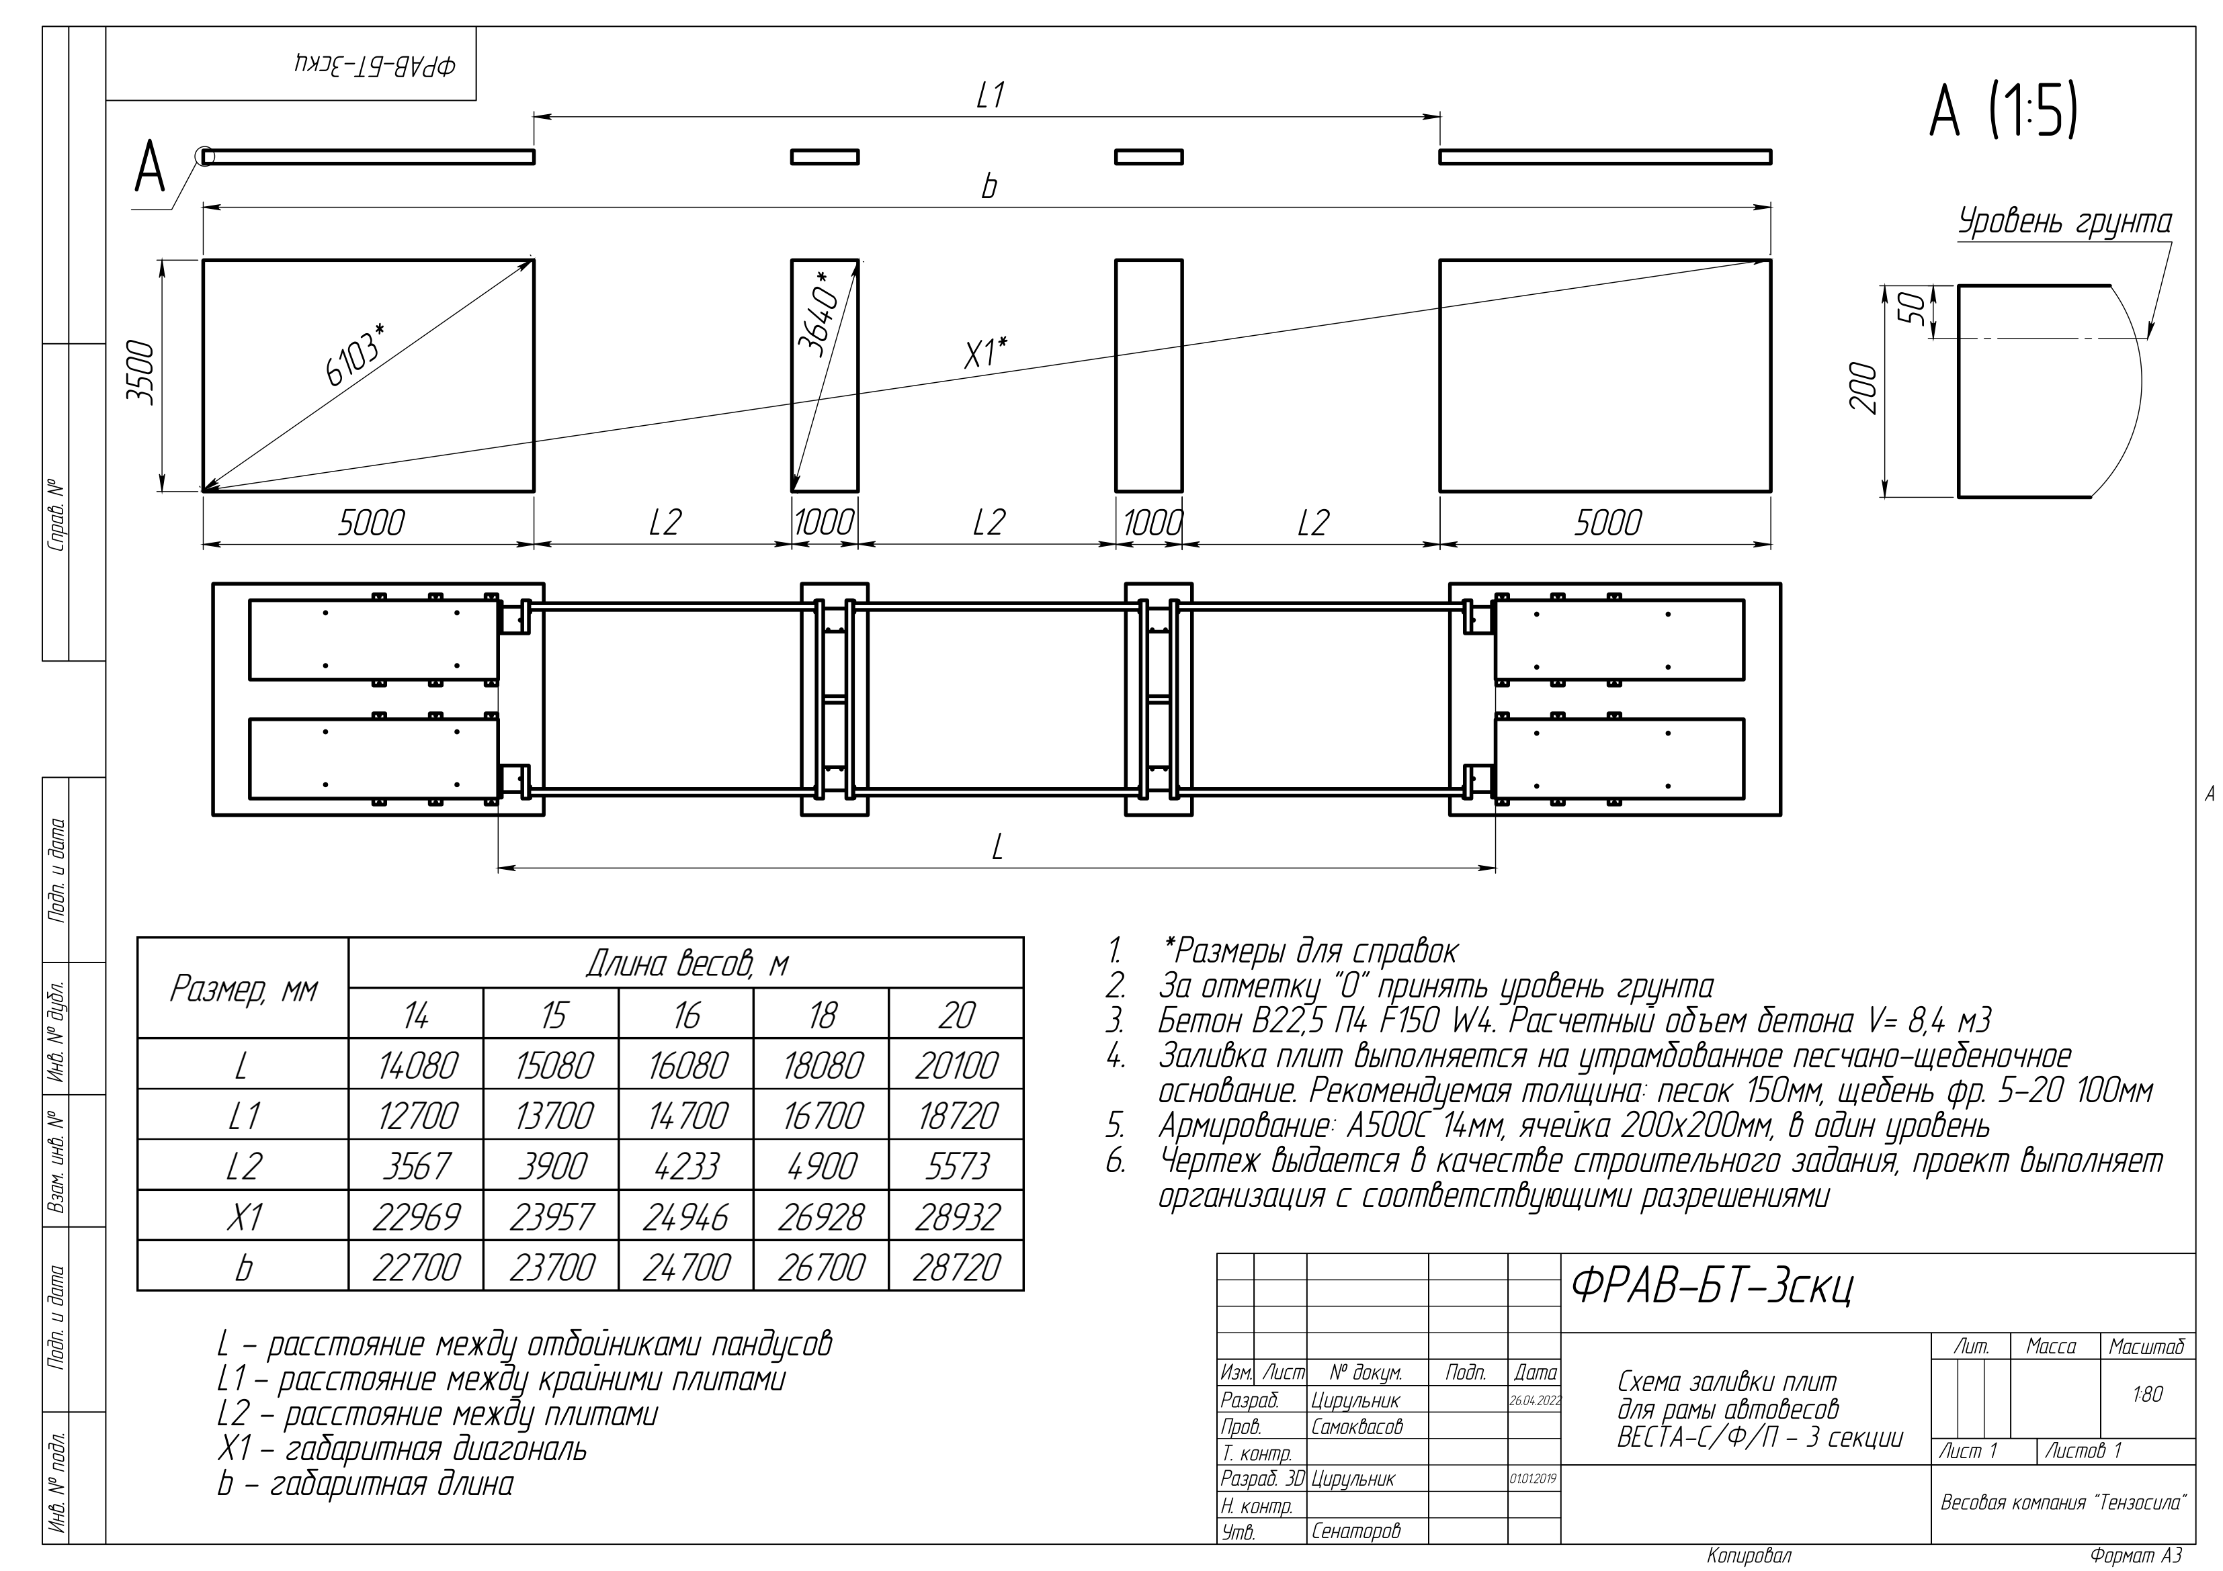
Утверждаю
____________ И.И. Иванов

